УТВЕРЖДАЮ
Глава муниципального
образования_Итатское городское поселение О.В. Гурских

«23» июля 2009г.
ПАСПОРТ МЕМОРИАЛЬНОГО ОБЪЕКТА
по увековечиванию Победы советского народа
в Великой Отечественной войне
Фотографическое изображение (общий вид) объекта
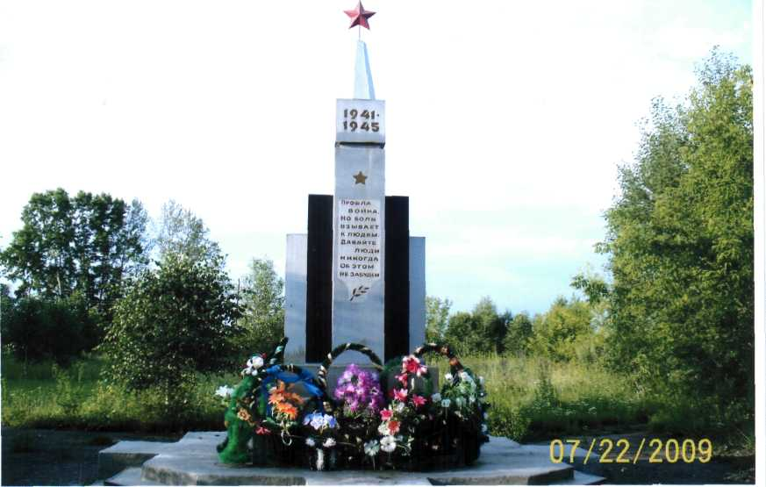
Фотография 10 х 15 см

2 | 2 | . | 0 | 7 | . | 2 | 0 | 0 | 9 | г
Дата съемки (число, месяц, год)
I. Наименование объекта
Обелиск землякам, погибшим в годы Великой Отечественной войны.

II. Время создания объекта | Май 2000г.
III. Адрес (местонахождение) объекта
пгт.Итатский, ул.Советская, 200
IV. Вид объекта культурного наследия
Памятник (обелиск) | Ансамбль | Стела | Мемориальная доска | Воинские захоронения.  Захоронения Героев Советского Союза
+
V. Краткие исторические сведения
(сведения о событиях, людях в честь кого установлен данный объект)
Обелиск установлен в честь земляков-итатцев, погибших на фронтах
Великой Отечественной войны.
VI. Описание объекта культурного наследия
Обелиск представляет собой композицию пирамид, увенчанную красной
звездой. На центральной пирамиде высечен отрывок из поэмы
Р.Рождественского «Реквием» и даты - «1941-1945».

VII. Наименование, дата и номер решения органа государственной власти о включении объекта в единый государственный реестр объектов культурного наследия (памятников истории и культуры) народов Российской Федерации
(если такое решение принималось)
VIII. Сведения об организации (лице) ответственном за состояние, сохранение объекта, благоустройство территории
Администрация посёлка Итатский и городской ДК.

Примечания
Составитель паспорта
Ведущий специалист |  | Н.В.Рахимходжаева
должность | Подпись | инициалы, фамилия
Уполномоченное должностное лицо органа Муниципального образования
Ведущий специалист |  | Н.В.Рахимходжаева
должность | Подпись | инициалы, фамилия
М.П.
2 | 3 | . | 0 | 7 | . | 2 | 0 | 0 | 9 | г
Дата оформления паспорта
(число, месяц, год)

